# 2024年云南省住院医师规范化培训与助理全科医生培训结业考核结果查询操作手册

**说明：**

1. **本操作手册只作为2024年云南省住院医师规范化培训与助理全科医生培训结业考核结果查询使用，图片均作为参考说明使用，不作为实际操作使用。**
2. **操作步骤：登录--查询成绩--打印成绩单**
3. **平台成绩单打印包含：**

**（1）西医类**

**①助理全科医生结业专业理论考核成绩**

**②住院医师、助理全科医生结业临床实践能力考核结果**

1. **中医类**

**①中医（傣医）、中医助理全科结业专业理论考核成绩**

**②中医、中医（傣医）、中医助理全科结业临床实践能力考核结果**

## 一、登录

1. 使用电脑登录，谷歌浏览器或360浏览器（极速版）中打开云南省卫生健康人才网，网址：https://www.ynwsjkrc.cn/
2. 在首页【成绩查询入口】进入页面点击【云南省住院医师规范化培训和助理全科医生培训管理系统(西医类)/（中医类）成绩查询入口】登录西医类/中医类系统（报名位置相同）。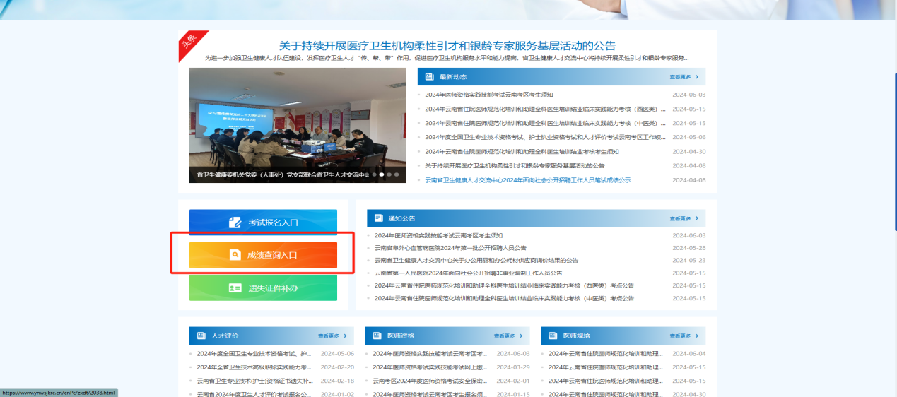

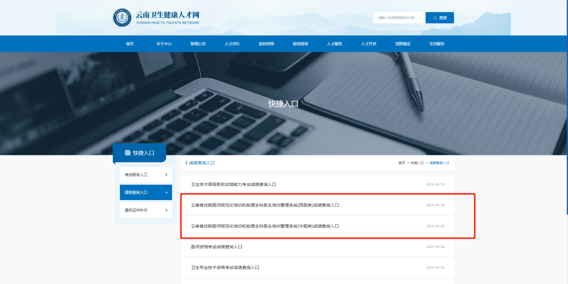

1. 输入账号密码，即可登录系统。

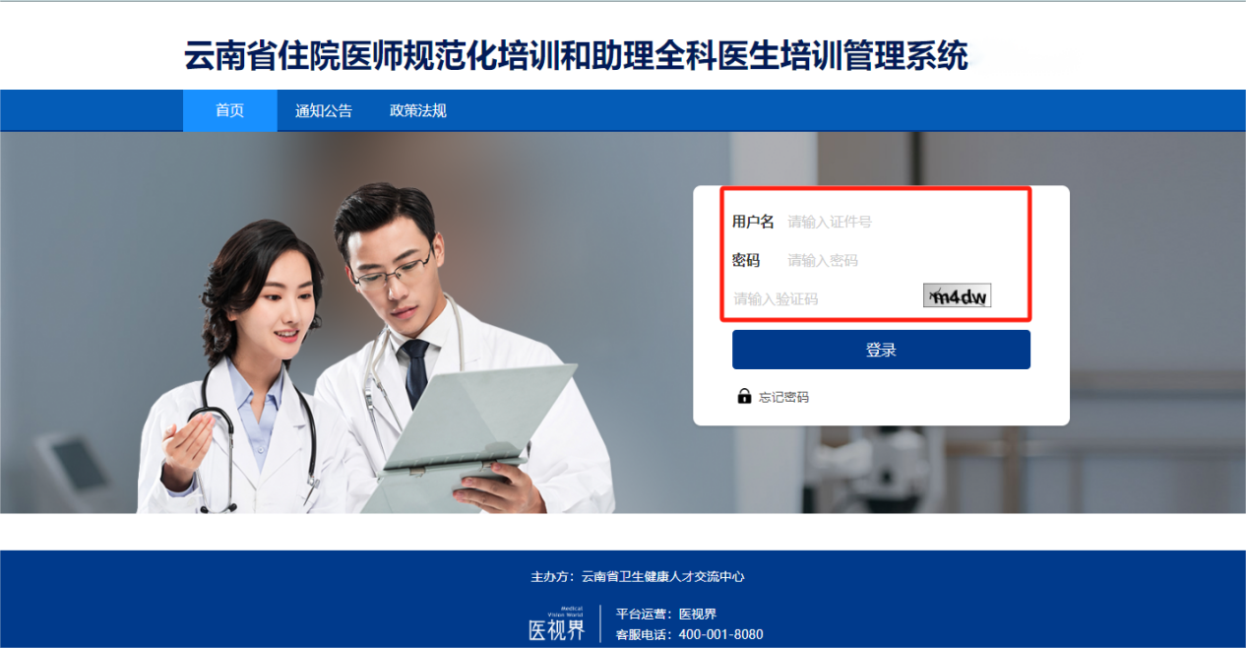

**请注意，切勿使用手机或平板登录。**

1. 如忘记密码可点击下方【忘记密码】，依据提示信息填写，即可重置密码。

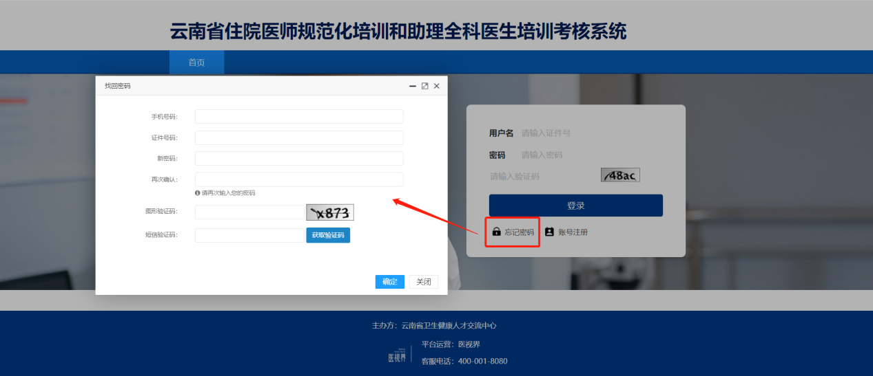

## 二、打印成绩单

1、登录系统后，点击系统上方的【考务管理】模块，进入到【考试信息】页面，查看相应报考考试名称，点击【查询成绩】。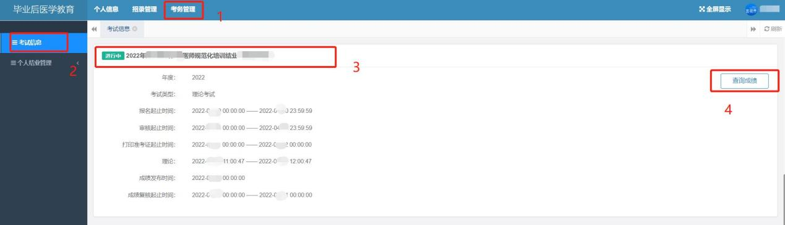

2、在个人成绩页面，点击【打印成绩单】，即可下载打印。

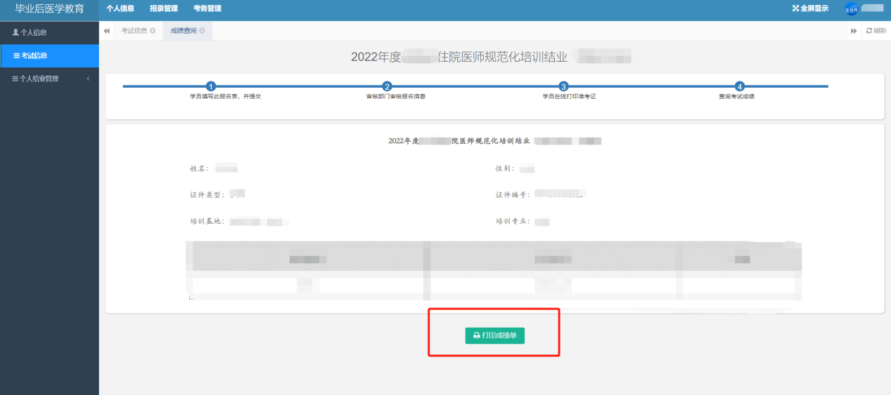

**注意：考试项目较多，请仔细查看项目名称下载相应成绩单**

## 三、技术支持

如有技术操作问题或密码找回失败的情况，可联系技术处理。

 

西医类 中医类